Name:-Pranali Shivale

**बैंगलोर में विस्फोट कैसे हुआ? कितने लोगों की मौत हुई है?**

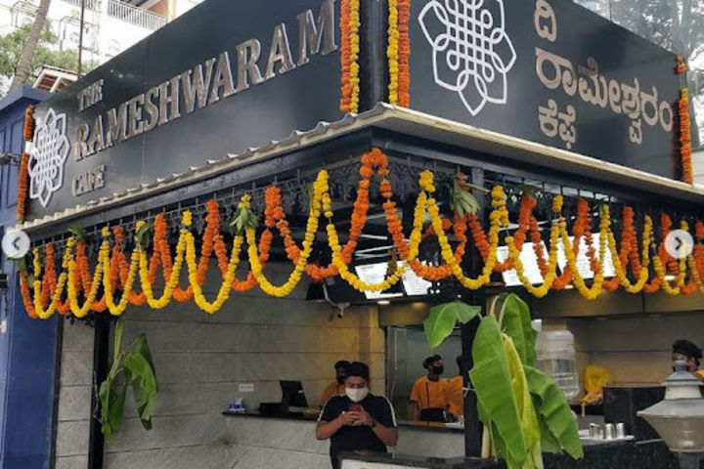

* घटनास्थल: बेंगलुरु के व्हाइटफील्ड इलाके में स्थित रामेश्वरम कैफे में 23 फरवरी, 2024 को दोपहर करीब 1:30 बजे यह विस्फोट हुआ।
* व्हाइटफील्ड एक महत्वपूर्ण औद्योगिक और आईटी हब है, जिससे इस घटना की गंभीरता और भी बढ़ जाती है।

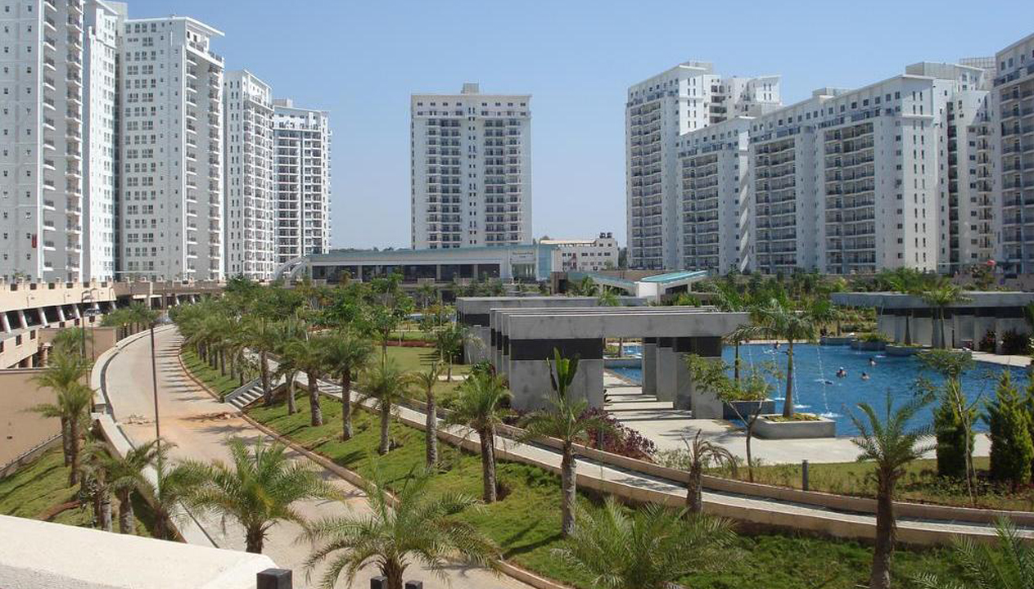

व्हाइटफील्ड

* घायलों की स्थिति: विस्फोट में पांच लोग गंभीर रूप से घायल हुए, जिसमें कैफे के कर्मचारी और ग्राहक शामिल हैं। ये सभी व्यक्ति विस्फोट के समय कैफे के अंदर मौजूद थे। घायलों को तत्काल निकटतम अस्पताल में ले जाया गया, जहां उन्हें आवश्यक चिकित्सा सहायता प्रदान की गई।



* विस्फोट का कारण: विस्फोट का प्रारंभिक कारण एक बैग में रखी गई वस्तु में होने वाला विस्फोट बताया गया है। हालांकि, यह जानकारी अभी पुष्टि की प्रतीक्षा में है, और अधिकारी इस घटना के विभिन्न पहलुओं की जांच कर रहे हैं।
* जांच और साक्ष्य संग्रहण: घटनास्थल पर फोरेंसिक टीम और विस्फोटक विशेषज्ञों द्वारा गहन जांच की जा रही है। वे साक्ष्य संग्रहित कर रहे हैं और घटना के कारणों को समझने के लिए विभिन्न तरीकों का उपयोग कर रहे हैं।
* सुरक्षा उपाय और आगे के कदम: इस घटना के मद्देनजर, संभवतः स्थानीय प्रशासन और सुरक्षा एजेंसियां सुरक्षा उपायों को मजबूत करने और इस तरह की घटनाओं को रोकने के लिए अतिरिक्त कदम उठाएंगी।

यह घटना समुदाय में चिंता और सतर्कता बढ़ाने वाली है, और इसके परिणामस्वरूप, सुरक्षा प्रोटोकॉल और आपातकालीन प्रतिक्रिया प्रणालियों की समीक्षा की जा सकती है।

